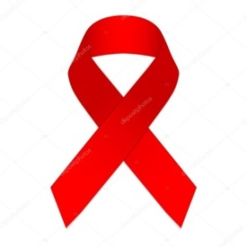Отчет о проведении профилактических мероприятий, приуроченных к Всемирному дню борьбы со СПИДом.
Наименование образовательной организации (по уставу) | Общее количество обучающихся. | Приняли участие в открытом уроке. | Гости, принявшее участие в проведении открытого урока (Ф.И.О. должность) | Примечание.
МКОУ «Н-Каранайская ООШ» | 44 | 10 | Заместитель директора по ВР: Абдулаева А.М.  Социолог: Бартыханова З.Г.

СПИД (синдром приобретенного иммунодефицита) — позднее проявление инфицирования организма вирусом иммунодефицита человека (ВИЧ). СПИД – не заболевание, а комплексная реакция организма на развивающуюся инфекцию, нельзя заразиться СПИДом, только ВИЧ-инфекцией.
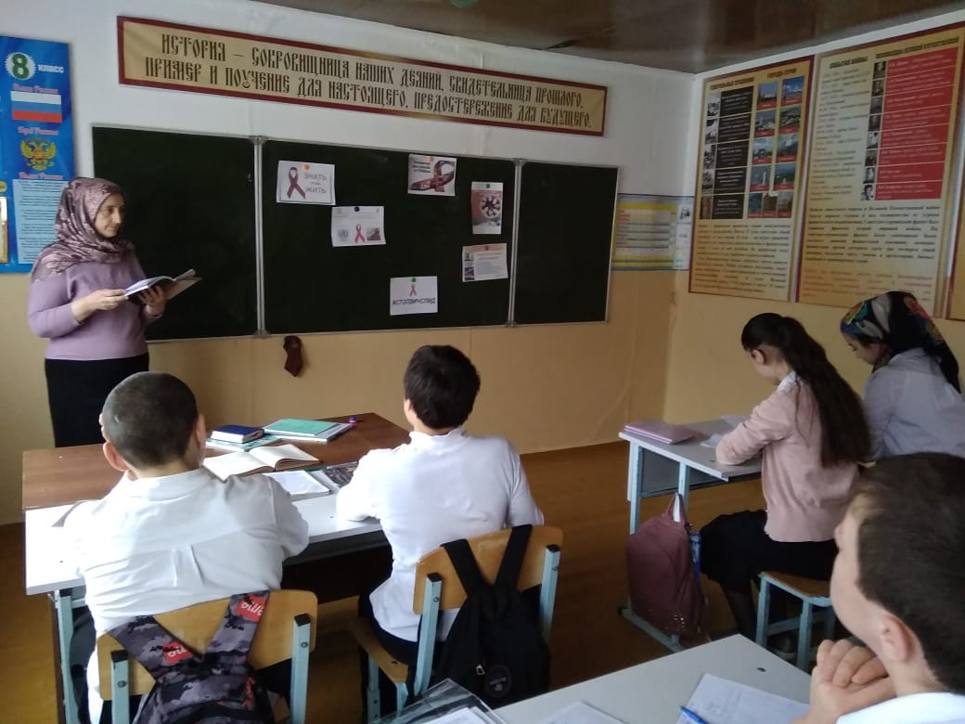
4 декабря психолог и социолог провели беседы, посвященные борьбе со СПИДом.
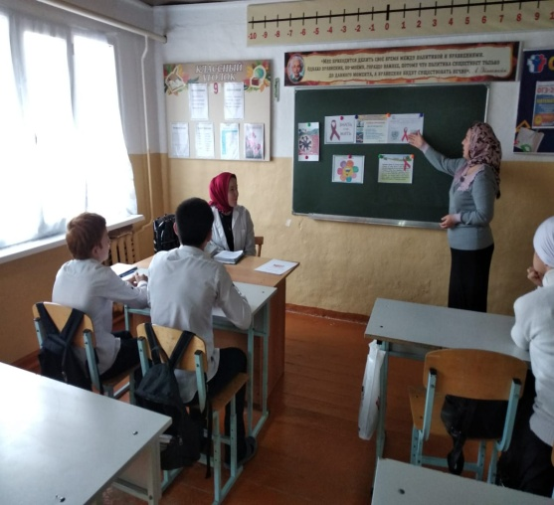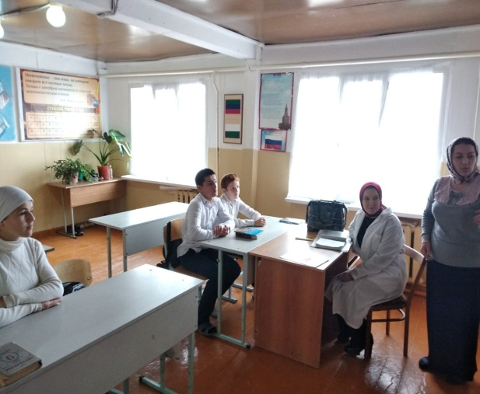
В 8, 9 классах была проведена профилактическая беседа с участием мед работника: «Цени жизнь».
№ | Проведенные мероприятия | Класс | Приглашенные гости | Ответственные
1 | Классный час на тему: «Знать, чтобы жить» | 8-9 кл. | Мед. работник | Социолог: Бартыханова З.Г.
2. | Беседа на тему: «СПИД - опасное заболевание» | 8-9 кл. | Мед. работник, заместитель директора по ВР: | Социолог: Бартыханова З.Г.
3. | Классный час на тему: «Цени жизнь» | 8-9 кл. | Мед. работник | Психолог-педагог: Шахболатова З.А.

